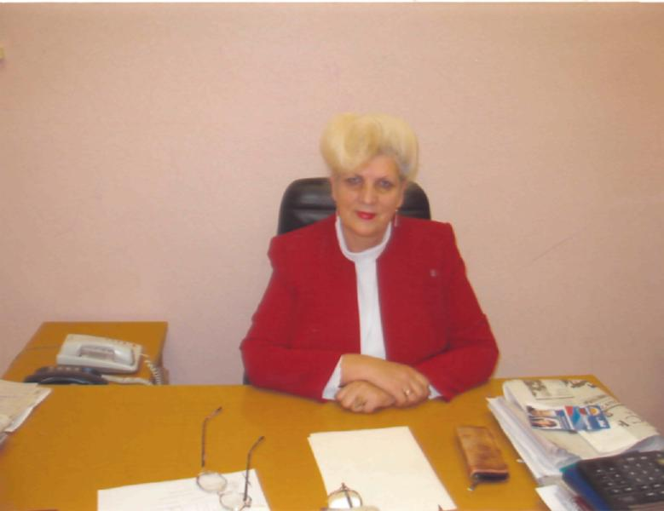
Морозова Вера Павловна – директор ЗАО «Элита».

